**Потеруха Ян Михалов (Paciarucha Ян)**

6 января 1819 г – крещение (НИАБ 136-13-894, лист 100, №1/1819-р (ориг)).

**НИАБ 136-13-894:** Лист 100. **Метрическая запись №1/1819-р (ориг).**

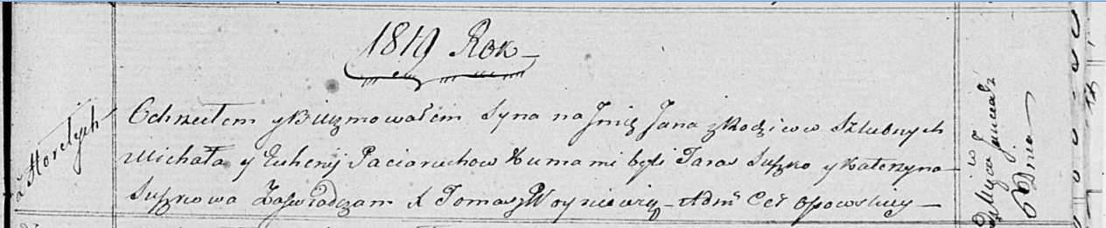

Осовская Покровская церковь. 6 января 1819 года. Метрическая запись о крещении.

Paciarucha Jan – сын родителей с деревни Горелое.

Paciarucha Michał – отец.

Paciarucha Eugenija – мать.

Suszko Taras – кум.

Suszkowa Katerzyna – кума.

Woyniewicz Tomasz – ксёндз.